德安县公共就业人才服务局2020年度部门决算

目 录

第一部分 德安县公共就业人才服务局概况
一、部门主要职责
二、部门基本情况
第二部分 2020年度部门决算表
一、收入支出决算总表
二、收入决算表
三、支出决算表
四、财政拨款收入支出决算总表
五、一般公共预算财政拨款支出决算表
六、一般公共预算财政拨款基本支出决算表
七、一般公共预算财政拨款“三公”经费支出决算
表
- 政府性基金预算财政拨款收入支出决算表
- 国有资本经营预算财政拨款支出决算表
十、国有资产占用情况表
第三部分 2020年度部门决算情况说明
一、收入决算情况说明
二、支出决算情况说明
三、财政拨款支出决算情况说明
四、一般公共预算财政拨款基本支出决算情况说明
五、一般公共预算财政拨款“三公”经费支出决算
情况说明
六、机关运行经费支出情况说明
七、政府采购支出情况说明
八、国有资产占用情况说明
九、预算绩效情况说明
第四部分 名词解释

第一部分 德安县公共就业人才服务局部门概况
一、部门主要职能
德安县公共就业人才服务局是德安县人力资源和社会保障局下属全额拨款副科级事业单位，主要工作职能是：免费求职登记、职业介绍、职业指导、就业失业登记、求职招聘信息发布等；开展劳动力资源调查、建库和开发；开展就业援助活动；依法开展失业保险金的发放和稳岗返还；组织开展就业技能培训、创业培训和其它培训工作；审核发放各类涉及就业创业优惠政策等补贴；与承办金融机构协调、配合，对申请创业贴息贷款创业人员进审核、核发等促进就业创业工作。

二、部门基本情况
纳入本套部门决算汇编范围的单位共1个，即德安县公共就业人才服务局。
本部门2020年年末编制人数13人，其中行政编制0人，事业编制13人；年末实有人数13人，其中在职人员13人，离休人员0人，退休人员8人；年末学生人数0人。

第二部分 2020年度部门决算表

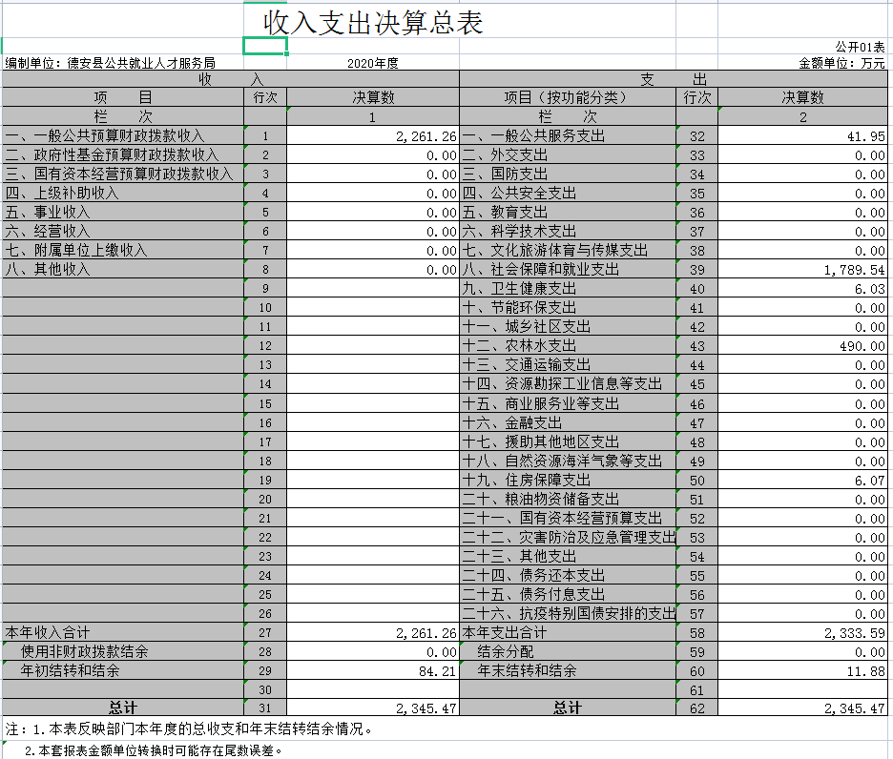

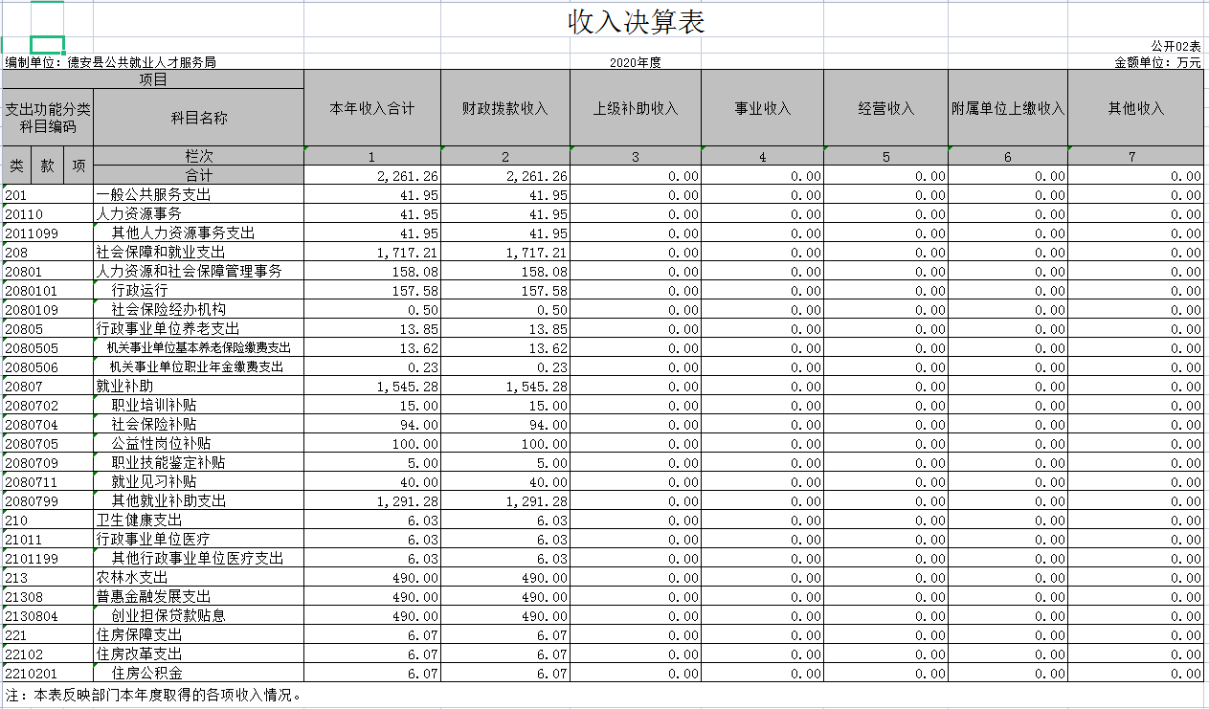

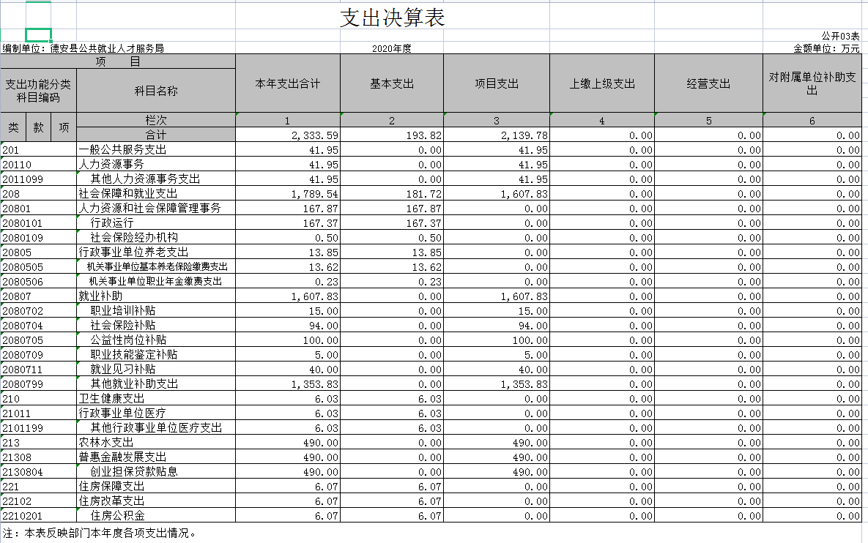

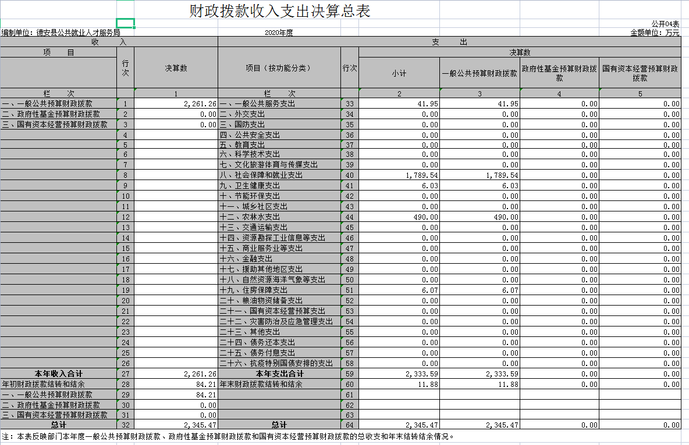

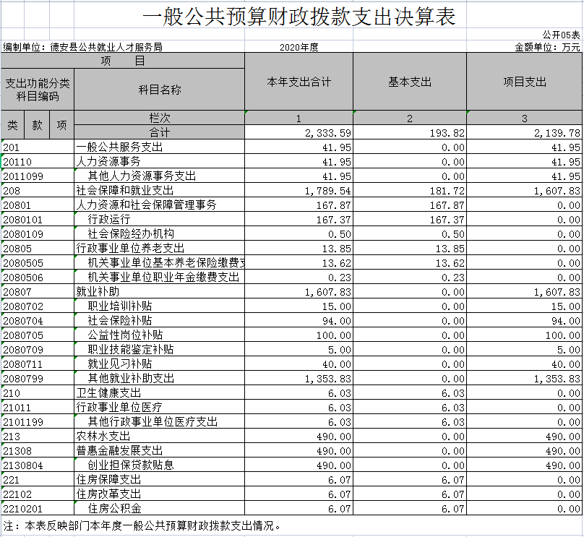

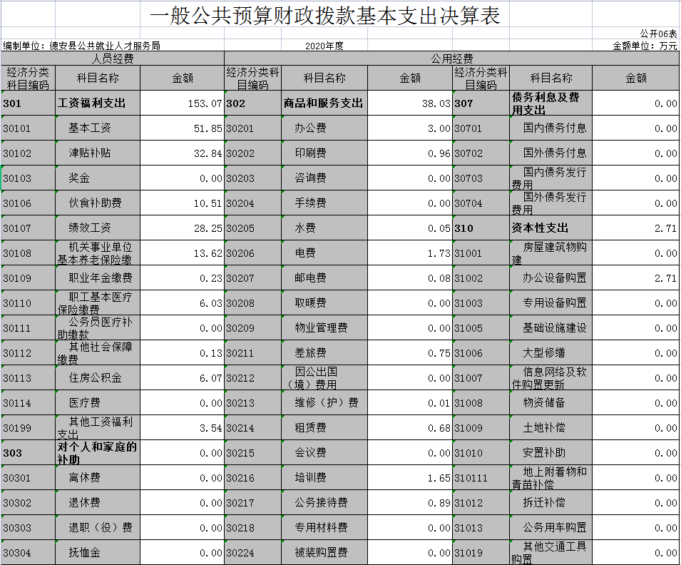
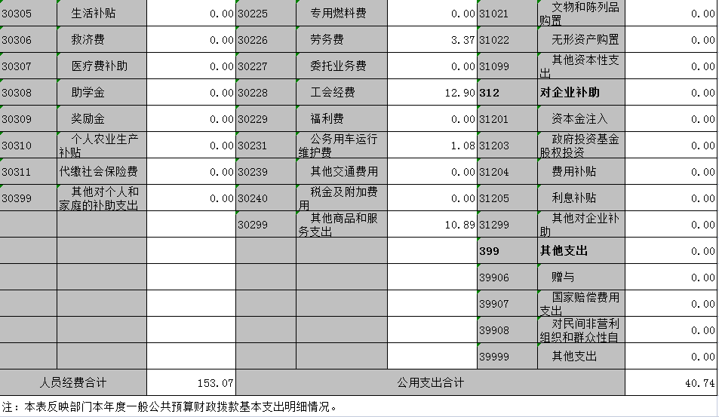

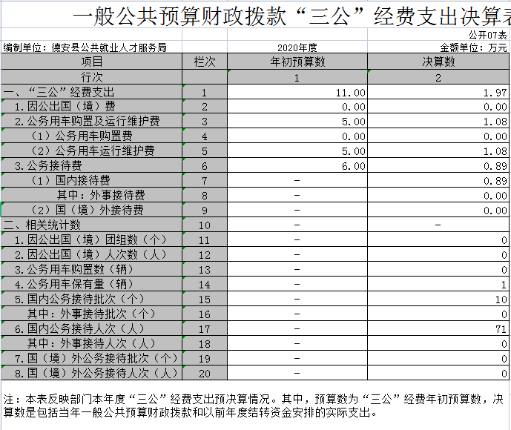

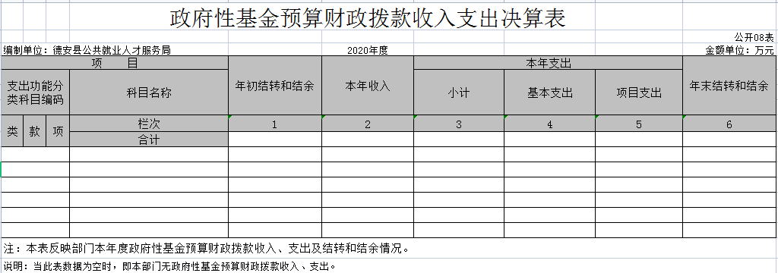

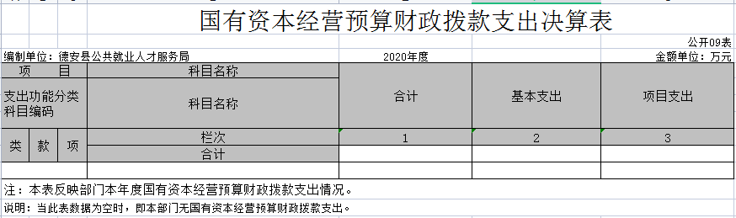
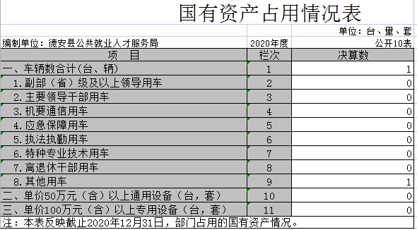

第三部分 2020年度部门决算情况说明

一、收入决算情况说明
本部门2020年度收入总计2345.47万元，其中年初结转和结余84.21万元，较2019年增加7.95万元，增长0.3 %；本年收入合计2261.26万元，较2019年减少76.26万元，下降3.26%，主要原因是：2020年上级下达创业贷款贴息资金减少。
本年收入的具体构成为：财政拨款收入2261.26万元，占100%。
二、支出决算情况说明
本部门2020年度支出总计2345.47万元，其中本年支出合计2333.59万元，较2019年增加80.28万元，增长3.56%，主要原因是：人员工资福利增加；年末结转和结余11.88万元，较2019年减少72.33万元，下降85.9%，主要原因是：人员经费增加，开支大，结余小。
本年支出的具体构成为：基本支出235.76万元，占10%；项目支出2097.83万元，占90%。
三、财政拨款支出决算情况说明
本部门2020年度财政拨款本年支出年初预算数为1802.96万元，决算数为2333.59万元，完成年初预算的125%。原因是就业专项资金支出较预算增大。其中：
- 社会保障和就业支出年初预算数为1195.96万元，决算数为1789.54万元，完成年初预算的149%.原因是就业专项资金支出较预算增大。
（一）一般公共服务支出年初预算数为为0万元，决算数为41.95万元。原因是年初预算里面一般公共服务支出算在社会保障和就业支出里面。
（二）农林水支出年初预算数为607万元，决算数为490万元，完成年初预算的80%。原因是县级配套贴息资金支出计入社会保障和就业支出里面。
（三）住房保障支出年初预算数为0万元，决算数为6.07万元。原因是年初预算里面住房保障支出支出算在社会保障和就业支出里面。
(四）卫生健康支出年初预算数为0万元，决算数为6.03万元。原因是年初预算里面卫生健康支出支出算在社会保障和就业支出里面。

四、一般公共预算财政拨款基本支出决算情况说明
本部门2020年度一般公共预算财政拨款基本支出2333.59万元，其中：
（一）工资福利支出153.07万元，较2019年增加54.42 万元，增长55%，主要原因是：工资福利增加。
（二）商品和服务支出38.03万元，较2019年减少2.6万元，下降6.4%，主要原因是：节约开支。
（三）对企业补助支出2139.78万元，较2019年增加25.75万元，增长1.2 %，主要原因是：就业补助专项支出增加。
（四）资本性支出2.71万元，较2019年增加2.71 万元，主要原因是：办公设备购置。
五、一般公共预算财政拨款“三公”经费支出决算情况说明
本部门2020年度一般公共预算财政拨款“三公”经费支出年初预算数为11万元，决算数为1.97万元，完成预算的18%，决算数较2019年减少1.49万元，下降43%，其中：
- 因公出国（境）支出年初预算数为 0万元，决算数为0万元，完成预算的100 %，决算数较2019年增加0万元，全年安排因公出国（境）团组 0 个，累计0人次
（二）公务接待费支出年初预算数为6万元，决算数为0.88万元，完成预算的14.6 %，决算数较2019年减少0.61万元，下降41%，主要原因是减少开支。决算数较年初预算数减少的主要原因是：预算数稍高。全年国内公务接待10批，累计接待71人次，其中外事接待0批，累计接待0人次。
（三）公务用车购置及运行维护费支出5万元，其中公务用车购置年初预算数为0万元，决算数为0万元，完成预算的100 %，决算数较2019年增加无变化。全年购置公务用车0辆。公务用车运行维护费支出年初预算数为 5 万元，决算数为 1.08 万元，完成预算的21.6 %，决算数较2019年减少0.89万元，下降45 %，主要原因是减少开支，年末公务用车保有1辆。决算数较年初预算数减少的主要原因是：预算数稍高。
六、机关运行经费支出情况说明
本部门2020年度机关运行经费支出40.74万元（与部门决算中行政单位和参照公务员法管理事业单位一般公共预算财政拨款基本支出中公用经费之和一致），较上年决算数增加0.11 万元，增长0.2 %，主要原因是：办公设施设备购置经费增加。
七、政府采购支出情况说明
本部门2020年度政府采购支出总额2.71万元，其中：政府采购货物支出2.71万元、政府采购工程支出0万元、政府采购服务支出0万元。授予中小企业合同金额0万元，占政府采购支出总额的0%，其中：授予小微企业合同金额2.71万元，占政府采购支出总额的100%。（省级部门公开的政府采购金额的计算口径为：本部门纳入2020年部门预算范围的各项政府采购支出金额之和，不包括涉密采购项目的支出金额。）

八、国有资产占用情况说明。
截止2020年12月31日，本单位国有资产占用情况见公开10表《国有资产占用情况表》。其中车辆中的其他用车主要是创业担保贷款中心业务贷调用。
九、预算绩效情况说明
（一）绩效管理工作开展情况。
根据预算绩效管理要求，我部门组织对2020年度一般公共预算项目支出所有二级项目2个全面开展绩效自评，共涉及资金1585.41 万元，占一般公共预算项目支出总额的100%。
组织对“就业补助资金”、“创业担保贷款贴息资金”2个项目开展了部门评价，涉及一般公共预算支出1585.41万元。
- 部门决算中项目绩效自评结果。

附件1
项目支出绩效自评表
（ 2020 年度）
项目名称 |  | 就业补助资金
主管部门 |  | 德安县人力资源和社会保障局 |  |  |  |  |  |  |  |  |  | 实施单位 |  | 德安县公共就业人才服务局
项目资金  （万元） |  |  |  |  |  | 年初预算数 |  | 全年预算数A |  |  |  | 全年执行数B |  | 分值 |  |  | 执行率 | 得分
 |  | 年度资金总额 |  |  |  | 978.41 |  | 1502.36 |  |  |  | 1495.36 |  | 10 |  |  | 99.53% | 9
 |  | 其中：当年财政拨款 |  |  |  | 900 |  | 1382 |  |  |  | 1375 |  | 6 |  |  | 99.49% | 5
 |  | 上年结转资金 |  |  |  | 78.41 |  | 78.41 |  |  |  | 78.41 |  | 2 |  |  | 100% | 2
 |  | 其他资金 |  |  |  | 0 |  | 41.95 |  |  |  | 41.95 |  | 2 |  |  | 100% | 2
年度总体目标 | 预期目标 |  |  |  |  |  |  |  |  |  |  | 实际完成情况
年度总体目标 | 目标1：资金按规定用于职业培训补贴、职业技能鉴定补贴、社会保险补贴、公益性岗位补贴、就业见习补贴、求职创业补贴、就业创业服务补贴、高技能人才培养补助等支出以及经省级人民政府批准的其他支出项目。  目标2：确保完成年度城镇新增就业目标任务。  目标3：确保年末城镇登记失业率保持在目标范围内。 |  |  |  |  |  |  |  |  |  |  | 1：2020年资金按规定用于职业培训补贴68.08万元、职业技能鉴定补贴4.94万元、社会保险补贴326万元、公益性岗位补贴346.75万元、就业见习补贴76.11万元、求职创业补贴61.51元、就业创业服务补贴30万元、高技能人才培养补助0元、其他就业补助支出581.98万元，合计支出1495.36万元。  2：全县城镇新增就业2247人，完成年度任务（2000人）的112.35%  3：城镇登记失业率3.82%，控制在4.5%以内。
绩  效  指  标 | 一级指标 |  | 二级指标 |  | 三级指标 |  |  |  |  | 年度  指标值 |  | 实际  完成值 |  | 分值 | 得分 |  | 偏差原因分析及改进措施
绩  效  指  标 | 产出指标(60分） |  | 数量指标 |  | 享受职业培训补贴人员数量 |  |  |  |  | 1400 |  | 4658 |  | 5 | 5
绩  效  指  标 |  |  |  |  | 享受职业技能鉴定补贴人员数量 |  |  |  |  | 无 |  | 190 |  | 5 | 5
绩  效  指  标 |  |  |  |  | 享受社会保险补贴人员数量 |  |  |  |  | 无 |  | 746 |  | 5 | 5
绩  效  指  标 |  |  |  |  | 享受公益性岗位补贴人员数量 |  |  |  |  | 无 |  | 1443 |  | 5 | 5
绩  效  指  标 |  |  |  |  | 享受就业见习补贴人员数量 |  |  |  |  | 70 |  | 70 |  | 5 | 5
绩  效  指  标 |  |  | 质量指标 |  | 职业培训补贴发放准确率 |  |  |  |  | 98% |  | 100% |  | 3 | 3
绩  效  指  标 |  |  |  |  | 接受职业培训后取得执业资格证书（或专项职业能力  证书、培训合格证书）人员的比例 |  |  |  |  | ≥80% |  | 100% |  | 3 | 3
绩  效  指  标 |  |  |  |  | 公益性岗位补贴发放准确率 |  |  |  |  | 98% |  | 100% |  | 3 | 3
绩  效  指  标 |  |  |  |  | 就业见习补贴发放准确率 |  |  |  |  | 98% |  | 100% |  | 3 | 3
绩  效  指  标 |  |  |  |  | 社会保险补贴发放准确率 |  |  |  |  | 98% |  | 100% |  | 3 | 3
绩  效  指  标 |  |  | 时效指标 |  | 资金在规定时间内下达率 |  |  |  |  | ≥95% |  | 100% |  | 4 | 4
绩  效  指  标 |  |  |  |  | 补贴资金在规定时间内支付到位率 |  |  |  |  | ≥98% |  | 100% |  | 4 | 4
绩  效  指  标 |  |  | 成本指标 |  | 职业培训补贴人均标准 |  |  |  |  | 500元 |  | 500-6000元 |  | 3 | 3
绩  效  指  标 |  |  |  |  | 职业技能鉴定补贴人均标准 |  |  |  |  | 240元 |  | 260元 |  | 3 | 3
绩  效  指  标 |  |  |  |  | 公益性岗位补贴人均标准 |  |  |  |  | 原则上不超过当地最低工资标准的70% |  | 20%-68% |  | 3 | 3
绩  效  指  标 |  |  |  |  | 社会保险补贴人均标准 |  |  |  |  | 原则上不超过社会保险费实际缴费额的2/3 |  | 60% |  | 3 | 3
绩  效  指  标 | 效益指标  （20分） |  | 经济效益  指标 |  | 城镇新增就业人数 |  |  |  |  | 无 |  | 2247人 |  | 4 | 4
绩  效  指  标 |  |  |  |  | 年末城镇登记失业率 |  |  |  |  | 4.5%以内 |  | 3.82% |  | 4 | 4
绩  效  指  标 |  |  |  |  | 年末高校毕业生总体就业率 |  |  |  |  | 保持稳定 |  | 保持稳定 |  | 4 | 4
绩  效  指  标 |  |  | 社会效益  指标 |  | 零就业家庭帮扶率 |  |  |  |  | ≥95% |  | 100% |  | 4 | 4
绩  效  指  标 |  |  |  |  | 因就业问题发生重大群体性事件数量 |  |  |  |  | ≤2起 |  | 0 |  | 4 | 4
绩  效  指  标 |  |  | 生态效益  指标
绩  效  指  标 |  |  | 可持续影响指标
绩  效  指  标 | 满意度  指标  （10分） |  | 服务对象满意度指标 |  | 公共就业服务满意度 |  |  |  |  | ≥85% |  | 100% |  | 5 | 5
绩  效  指  标 |  |  |  |  | 就业扶持政策经办服务满意度 |  |  |  |  | ≥90% |  | 100% |  | 5 | 5
总分 |  |  |  |  |  |  |  |  |  |  |  |  |  | 100 | 99
项目支出绩效自评表

（ 2020年度）
项目名称 |  | 创业担保贷款贴息资金
主管部门 |  | 德安县人力资源和社会保障局 |  |  |  |  |  | 实施单位 | 德安县公共就业人才服务局
项目资金  （万元） |  |  |  |  | 年初预算数 | 全年预算数A |  | 全年执行数B | 分值 |  | 执行率 | 得分
 |  | 年度资金总额 |  |  | 607 | 607 |  | 658.34 | 10 |  | 108.46% | 10
 |  | 其中：当年财政拨款 |  |  | 607 | 607 |  | 658.34 | - |  | - | -
 |  | 上年结转资金
 |  | 其他资金
年度总体目标 | 预期目标 |  |  |  |  |  |  | 实际完成情况
年度总体目标 | 目标1：确保2020年创业贷款担保发放总量大于1.2个亿；  目标2：创业担保贷款贴息资金预算607万;  目标3：加强放贷跟踪管理、做好定期回访、贷后调查工作，确保已发放的贷款放的出、收的回。 |  |  |  |  |  |  | 1、2020年创业贷款担保发放总量1.6亿；  2、中央贴息资金460.84万元、省级贴息资金131.67万元。县级贴息资金65.83万元。  3、建立了创业担保贷款数据台账，并结合实际更新完善台账，做到了贷款申报情况、发放情况、贴息情况和带动就业情况清晰明了。
绩  效  指  标 | 一级指标 |  | 二级指标 | 三级指标 |  |  | 年度  指标值 | 实际  完成值 | 分值 | 得分 | 偏差原因分析及改进措施
绩  效  指  标 | 产出指标(60分） |  | 数量指标  （40分） | 高校毕业生发放金额 |  |  | ≥1000万 | 1652 | 8 | 8
绩  效  指  标 |  |  | 数量指标  （40分） | 复员退役军人发放金额 |  |  | ≥300万 | 276 | 8 | 7.2 | 相比于去年，申请人员相对减少，加强政策宣传
绩  效  指  标 |  |  | 数量指标  （40分） | 建档立卡贫困户发放金额 |  |  | ≥30万 | 20 | 8 | 6.7 | 建档立卡贫困人员创业偏少，加强政策宣传
绩  效  指  标 |  |  | 数量指标  （40分） | 返乡农民工发放金额 |  |  | ≥800万 | 923 | 8 | 8
绩  效  指  标 |  |  | 数量指标  （40分） | 进城创业农村劳动者发放金额 |  |  | ≥2500万 | 4367 | 8 | 8
绩  效  指  标 |  |  | 质量指标  （10分） | 高校毕业生贷款发放效率 |  |  | ≥95% | 100% | 2 | 2
绩  效  指  标 |  |  | 质量指标  （10分） | 复员退役军人贷款发放效率 |  |  | ≥90% | 100% | 2 | 2
绩  效  指  标 |  |  | 质量指标  （10分） | 建档立卡贫困户贷款发放效率 |  |  | ≥95% | 100% | 2 | 2
绩  效  指  标 |  |  | 质量指标  （10分） | 返乡农民工贷款发放效率 |  |  | ≥95% | 100% | 2 | 2
绩  效  指  标 |  |  | 质量指标  （10分） | 进城创业农村劳动者贷款发放效率 |  |  | ≥90% | 100% | 2 | 2
绩  效  指  标 |  |  | 时效指标（10分） | 贷款在规定工作日内及时发放 |  |  | ≥95% | 100% | 10 | 10
绩  效  指  标 |  |  | 成本指标
绩  效  指  标 | 效益指标  （20分） |  | 经济效益  指标（16分） | 新增创业担保贷款个体发放金额 |  |  | ≥3000万 | 4843万 | 8 | 8
绩  效  指  标 |  |  | 经济效益  指标（16分） | 新增创业担保贷款小微企业发放金额 |  |  | ≥500万 | 680万 | 8 | 8
绩  效  指  标 |  |  | 社会效益  指标（4分） | 就业困难人员扶持力度 |  |  | ≥90% | 85% | 4 | 3 | 就业困难人员群体就业偏少，加大宣传力度
绩  效  指  标 |  |  | 生态效益  指标
绩  效  指  标 | 满意度指标(10分）  （10分） |  | 服务对象满意度指标 | 创业担保贷款中心经办服务满意度 |  |  | ≥90% | 95% | 10 | 10
总分 |  |  |  |  |  |  |  |  | 100 | 96.9

附件2
2020年度县级部门预算项目绩效
自评情况汇总表
主管部门： |  |  |  |  |  |  | 单位：万元
序号 | 预算单位 |  |  | 项目名称 |  |  | 全年预算数 |  |  |  |  |  | 全年执行数 |  |  | 项目资金绩效自评得分
序号 |  |  |  |  |  |  | 年初  预算数 |  | 年中追加数/追减数 |  | 小计
1 | 德安县公共就业人才服务局 |  |  | 就业补助资金 |  |  | 978.41 |  |  |  | 978.41 |  | 1495.36 |  |  | 99
2 | 德安县公共就业人才服务局 |  |  | 创业担保贷款贴息 |  |  | 607 |  |  |  | 607 |  | 658.34 |  |  | 96.9
开展绩效自评项目合计 |  |  |  |  |  |  | 2 |  |  |  |  |  | 自评价  平均分 |  |  | 97.95
2020年部门预算项目支出总额 |  |  |  |  |  |  | 1584.41 |  |  |  |  |  | 部门预算项目总个数 |  |  | 2
开展绩效自评项目支出总额占本部门预算项目支出总额的比例=2020年部门开展绩效自评项目全年预算数合计/2020年部门预算项目支出全年预算数总额*100%
我单位今年在省级部门决算中反映“就业补助资金”、“创业担保贷款贴息资金”项目绩效自评结果。
项目绩效自评总体综述：根据年初设定的绩效目标，“就业补助资金”项目绩效自评得分为99分。项目全年预算数为978.41万元，执行数为1495.36 万元，完成预算的152%。项目绩效目标完成情况：
（1）项目完成数量
2020年，享受职业培训补贴4658人（含技能提升行动人数）；享受职业技能鉴定补贴190人；享受社会保险补贴746人；享受公益性岗位补贴1443人次，享受就业见习补贴70人。
（2）项目完成质量
各项支出金额和享受人数都超过上年度的指标值，发放准确率100%。
（3）项目完成进度
补贴资金在规定时间内下达和支付均已到位，下达和支付到位率100%。
（4）项目成本节约情况
职业培训补贴人均标准500-6000元；职业技能鉴定补贴人均标准为260元；社会保险补贴人均标准为4370元（实际缴费的60%），没超过社会保险费实际缴费额的2/3；公益性岗位补贴人均月标准为300-1000元（当地最低工资标准的20%-68%），控制在当地最低工资标准的70%以内，严格按照《江西省就业补助资金管理办法》落实。
存在的问题：目前我县灵活就业困难人员社会保险补贴因就业补助资金总量的原因，尚未全面落实到位。
建议：酌情增加下达我县中央就业补助资金指标数，更好全面落实灵活就业困难人员社会保险补贴。

根据年初设定的绩效目标，“创业担保贷款贴息资金”项目绩效自评得分为96.9分。项目全年预算数为607万元，执行数为658.34 万元，完成预算的108%。项目绩效目标完成情况：
1、2020年创业贷款担保发放总量1.6 亿，超过年初预计目标；
2、中央贴息资金461.54万元、省级贴息资金131.87 万元、县级贴息资金 65.93万元。
3、建立了创业担保贷款数据台账，并结合实际更新完善台账，做到了贷款申报情况、发放情况、贴息情况和带动就业情况清晰明了。
存在的问题：年度绩效目标规划不够规范，设立不够全面、具体，不便于绩效目标考核和财政支出绩效的评价。
建议：规范绩效目标管理行为，全面、完整的建立项目目标，结合项目特点，设立具体内容、量化目标体系，规划好资金对应目标的具体要求，以便于项目目标考核和绩效评价等绩效管理工作的开展。

第四部分 名词解释

一、收入科目
（一）财政拨款：指县级财政当年拨付的资金。
二、支出科目
（一）基本支出：是指为保障机构正常运转、完成日常工作任务而发生的人员支出和公用支出。
（二）项目支出：是指在基本支出之外为完成特定的行政工作任务或事业发展目标所发生的支出。
（三）其他支出：指除以上支出（类）以外的其他政府支出。
（四）“三公”经费支出：指用一般公共预算财政拨款安排的因公出国（境）费、公务用车购置及运行维护费和公务接待费。其中，因公出国（境）费反映单位公务出国（境）的国际旅费、国外城市间交通费、住宿费、伙食费、培训费、公杂费等支出；公务用车购置及运行维护费反映单位公务用车车辆购置支出（含车辆购置税、牌照费），按规定保留的公务用车燃料费、维修费、过桥过路费、保险费、安全奖励费用等支出；公务接待费反映单位按规定开支的各类公务接待（含外宾接待）支出。
（五）机关运行经费支出：指用一般公共预算财政拨款安排的为保障行政单位（包括参照公务员法管理的事业单位）运行用于购买货物和服务的各项资金，包括办公费、印刷费、邮电费、差旅费、会议费、福利费、日常维修费、专用材料及一般设备购置费、办公用房水电费、办公用房取暖费、办公用房物业管理费、公务用车运行维护费以及其他费用。

